المـــــــــــــــــــــــــــــــــــــــــــــادة : علوم الطبيعة و الحياة أستاذ المــــــــــــــــــــادة : بن قيدة محمد
المجال التعلمي (01) : التخصص الوظيفي للبروتينات الفئة المستهدفــــــــة : 3 ع تج
الوحدة التعلمية (01) : آليات تركيب البروتين المدة الزمنيــــــــــــــــــة : 2 ساعة
النشاط (03) : آلية الاستنساخ نوع الحصـــــــــــــــــــــة : وثائقية
الأهداف التعلمية  يحدد آليات تركيب البروتين:  - يحدد آلية الاستنساخ. | الكفاءة القاعدية  يقدم بناءا على أسس علمية إرشادات لمشكل اختلال وظيفي عضوي، و ذلك بتجنيد المعارف المتعلقة بالإتصال على مستوى الجزيئات الحاملة للمعلومة.
المعارف المبنية
- يتم التعبير عن المعلومة الوراثية التي توجد في الـ ADN على مرحلتين:
- مرحلة الاستنساخ: تتم في النواة و يتم خلالها التصنيع الحيوي لجزيئات الـ ARNm انطلاقا من إحدى سلسلتي الـ ADN (السلسلة الناسخة) في وجود إنزيم الـ ARN بوليمراز، و تخضع لتكامل النكليوتيدات بين سلسلة الـ ARNm و السلسلة الناسخة.
الوسائل المستعملة  - وثائق من الكتاب المدرسي  - السبورة  - جهاز العرض الرقمي | الأهداف المنهجية  - تجنيد المكتسبات القبلية.  - طرح فرضيات و التحقق منها.  - استقصاء المعلومات.  - إيجاد علاقة منطقية بين المعطيات.
سير الدرس
- وضعية الانطلاق:
لغرض نقل نسخة من المعلومة الوراثية من النواة إلى الهيولى تحتاج الخلية إلى استنساخ المعلومات الوراثية الموجودة على مستوى جزيئة الـ ADN لنقلها إلى الهيولى في صورة .ARNm
المشكلة: كيف يتم استنساخ المعلومة الوراثية الموجودة في الـ ADN؟
- الفرضيات:
1- بتصنيع جزيئة ARNm انطلاقا من سلسلتي الـ ADN و ذلك بتوفر عناصر ضرورية (متطلبات).
2- بتصنيع جزيئة ARNm انطلاقا من إحدى سلسلتي الـ ADN و ذلك بتوفر عناصر ضرورية (متطلبات).
آلية الاستنساخ
- الوثيقة 2 ص 17
تمثل الوثيقة 2 صورة بالمجهر الإلكتروني مرفقة برسم تخطيطي تفسيري لظاهرة الإستنساخ في الخلية حقيقية النواة.
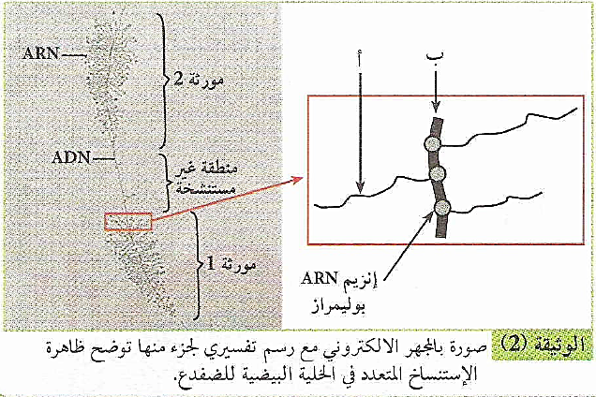
- الوثيقة 3 ص 17
لإظهار دور إنزيم ARN بوليميراز، تم تجربة استعمال مركب α-أمانيتين المستخرج من الفطر السام المعروف باسمه العلمي Amanita Phalloides (هذا المركب هو مثبط نوعي لإنزيم الـ ARN بوليميراز). نتائج التجربة و صورة للفطر السام موضحة في الوثيقة 3.
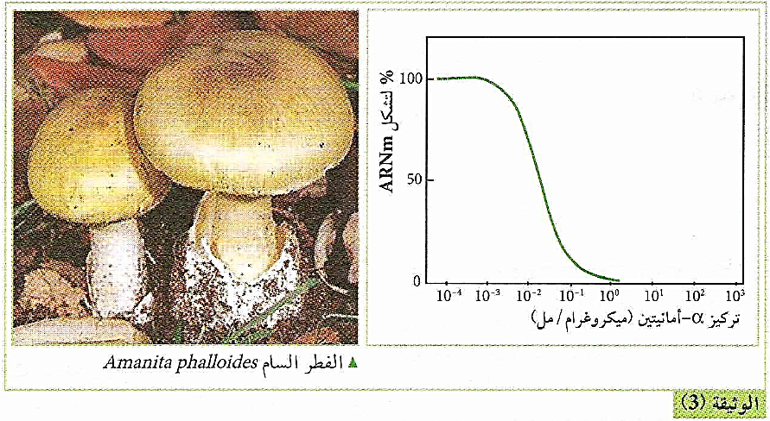
--------------------------------------------------------------------
- الوثيقة 4 ص 18
توصلت الدراسات و الأبحاث العلمية إلى اكتشاف العديد من التفاصيل حول كيفية حدوث عملية الاستنساخ. الوثيقة 4 توضح بعض هذه التفاصيل.
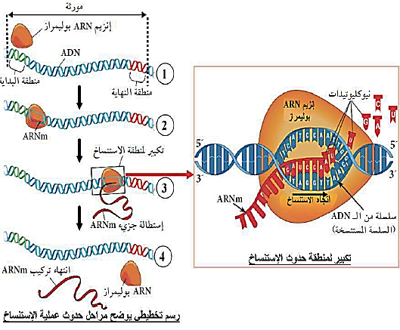
--------------------------------------------------------------------
- التعليمات:
- باستغلال الوثائق و النتائج التجريبية، اشرح آلية الاستنساخ مبينا مراحلها و متطلباتها مع استخراج التكامل بين النيكليوتيدات الريبية و نيكليوتيدات الـ ADN.
--------------------------------------------------------------------
- الإجابة:
- شرح آلية الاستنساخ:
- استغلال الوثيقة 2:
تمثل الوثيقة صورة بالمجهر الإلكتروني مرفقة برسم تخطيطي تفسيري لظاهرة الاستنساخ في الخلية حقيقية النواة، حيث نلاحظ :
تنطلق من المورثة (الـ ADN) عدّة خيوط متفاوتة الطول تمثل خيوطARNm ، مما يعطي لها أثناء الاستنساخ مظهر الريشة، كما أن الاستنساخ يأخذ اتجاه واحد من الخيوط القصيرة (بداية المورثة) إلى الخيوط الطويلة (نهاية المورثة).
- الإستنتاج: الإستنساخ ظاهرة حيوية يتم خلالها التصنيع الحيوي لجزيئات الـARNm انطلاقا من دعامة المعلومة الوراثية (الـADN).
--------------------------------------------------------------------
- استغلال الوثيقة 3:
تمثل الوثيقة 3 صورة لفطرAmanita Phalloides مرفقة بمنحنى بياني يظهر تغيرات نسبة تشكل الـ ARNm (%) بدلالة تركيز مادة α-أمانيتين المستخلصة من الفطر السام و المثبطة لعمل إنزيم الـ ARN بوليميراز، حيث نلاحظ:
- في التراكيز بين (0 – 10⁻³ ميكروغرام/مل): تبقى نسبة تركيب الـ ARNm ثابتة و أعظمية (100 %).
- في التراكيز الأكبر من (10⁻³ ميكروغرام/مل): تتناقص نسبة تركيب الـ ARNm بشكل سريع إلى أن تنعدم عند تركيز (10⁰ ميكروغرام/مل).
- الإستنتاج: إنزيم الـ ARN بوليميراز ضروري لتركيب الـ ARNm.
--------------------------------------------------------------------
- استغلال الوثيقة 4:
تمثل الوثيقة 4 رسما تخطيطيا يوضح مراحل حدوث عملية الاستنساخ، حيث نلاحظ أن العملية تتم وفق 3 مراحل كالتالي:
* مرحلة الإنطلاق (البداية): و فيها يرتبط إنزيم ARN بوليمراز ببداية المورثة ثم يعمل على فتح سلسلتي الـ ADN بعد كسر الروابط الهيدروجينية بين أزواج القواعد الآزوتية ليبدأ بقراءة التتابع النيكليوتيدي على إحدى سلسلتي ADN المراد نسخها (السلسلة المستنسخة أو الناسخة) من أجل ربط النيكليوتيدات الموافقة و المكملة لها من أجل تركيب جزيئة الـ ARNm.
* مرحلة الإستطالة: ينتقل إنزيم ARN بوليمراز على طول المورثة لقراءة تتابع النيكليوتيدات على السلسلة المستنسخة و بالتالي ربط نيكليوتيدات الـARNm وفق تتابعها في سلسلة الـ ADN حيث (C، G ، T ، (A في السلسلة المستنسخة للـ ADN يقابلها G) ، C ، A ، (U في الـ ARNmوفق نفس الترتيب و بذلك تستطيل جزيئة الـ ARNm.
* مرحلة النهاية: و فيها يصل إنزيم ARN بوليمراز إلى نهاية المورثة حيث تتوقف إستطالة الـ ARNm الذي ينفصل عن الـ ADN و ينفصل إنزيمARN بوليمراز لتلتحم سلسلتا الـ ADN من جديد و تتشكل بذلك جزيئة الـ ARNm.
- الإستنتاج: تتم عملية استنساخ المورثة إلى جزيئة ARNm وفق 3 مراحل: الانطلاق، الاستطالة و النهاية.
--------------------------------------------------------------------
* ومنه:
تتم عملية الإستنساخ على مستوى النواة عند حقيقيات النواة، حيث تركب جزيئات ARNm بتوفر مجموعة من العناصر و هي المورثة (حاملة للمعلومة الوراثية)، إنزيم الـ ARN بوليمراز (استنساخ الـ ADN إلى ARNm انطلاقا من السلسلة الناسخة)، طاقة في شكل ATP (ضرورية لعمل الإنزيم) و نيكليوتيدات ريبية حرة (الوحدات البنائية للـ ARNm)، و يتم هذا وفق 3 مراحل (الانطلاق، الاستطالة، النهاية).
الخلاصة
- يتم التعبير عن المعلومة الوراثية التي توجد في الـ ADN على مرحلتين:
- مرحلة الاستنساخ: تتم في النواة و يتم خلالها التصنيع الحيوي لجزيئات الـ ARNm انطلاقا من إحدى سلسلتي الـ ADN (السلسلة الناسخة) في وجود إنزيم الـ ARN بوليمراز، و تخضع لتكامل النكليوتيدات بين سلسلة الـ ARNm و السلسلة الناسخة.
التقويم
- وضح برسم تخطيطي تفسيري ظاهرة الإستنساخ
--------------------------------------------------------------------
الإجابة
